Задача 2
К симметричной трехфазной системе ЭДС с линейным напряжением 380 В присоединен трехфазный несимметричный приемник через проводящую линию с сопротивлением в каждой фазе Z_{л}=2+j4.

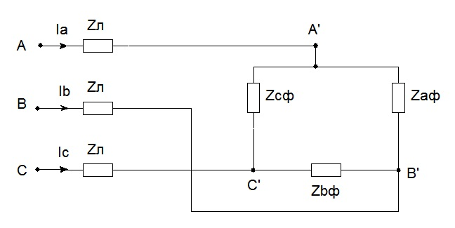

Дано: Z_{Фа}=5+j5
Z_{Фb}=4-j4
Z_{Фc}=4+4j
К.З. фазы B
В задаче требуется:
- Определить фазные и линейные напряжения и токи приемника.
- Построить топографическую диаграмму напряжений и векторную диаграмму токов.
- Определить активную и реактивную мощность приемника.
- Определить токи в линейных проводах при коротком замыкании фазы приемника.

